评价报告网上公示表
项目编号： □预评价□设计专篇 □控制效果评价□现状评价☑定期检测□日常检测
项目名称 | 张掖市甘州区华灵塑料加工有限公司工作场所职业病危害因素定期检测报告
用人单位陪同人 | 张涛 | 联系人 |  | 张涛
项目地址 | 甘肃省张掖市甘州区上秦镇王家墩粮贸公司院内
项目负责人 | 洪江 | 报告审核人 |  | 蒋陕峰
质量负责人 | 韩炜烨 | 技术负责人 |  | 成晓琦
项目组成员 | 赵学仕、蒋陕峰、陈泶瑜
采样时间 | 2023.05.05
影像资料 | 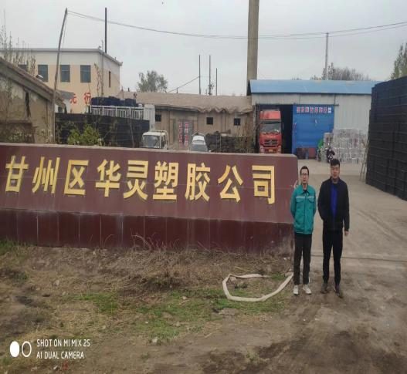 |  | 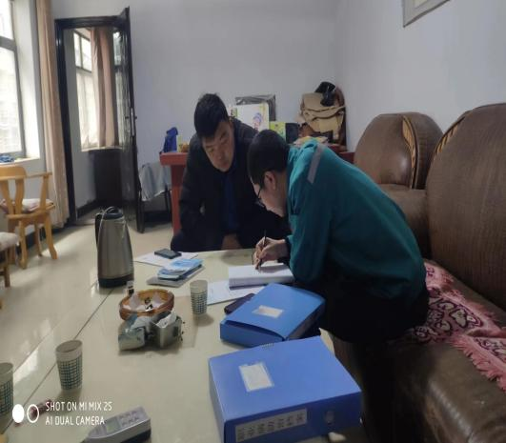
 | 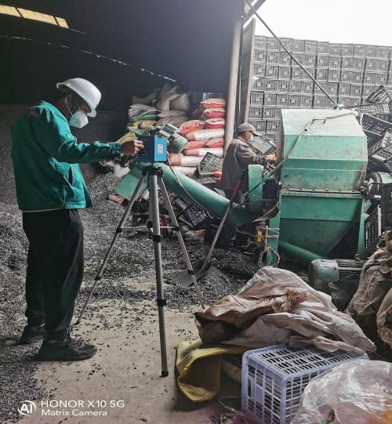 |  | 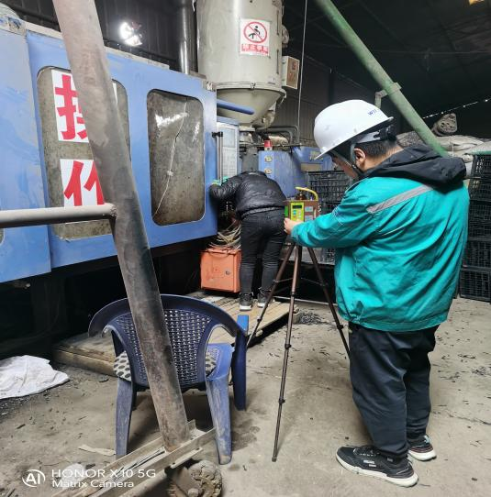
备注

